Министерство образования Республики Беларусь
Учреждение образования «Белорусский государственный университет
информатики и радиоэлектроники»

Факультет компьютерных систем и сетей
Кафедра информатики

ОТЧЕТ
к проекту
на тему:
«УМНЫЙ ТРЕКЕР ЗАДАЧ»
БГУИР 6-05-0612-02

Выполнили студенты группы 353503
БОГДАНОВ Евгений Дмитриевич
КОХАН Артём Игоревич
^{(дата, подпись студента)}
Проверил доцент каф. информатики
РЫКОВА Ольга Васильевна
^{(дата, подпись преподавателя)}

Минск 2026

ВВЕДЕНИЕ

В рамках проекта разработан трекер задач, который анализирует выполнение рутинных дел и на основе накопленной статистики предоставляет пользователю «поблажки» (снижение требований или перенос сроков). Ключевая идея – поблажка становится доступной только при достижении определённых статистических показателей, что стимулирует дисциплину.

ВЫПОЛНЕНИЕ РАБОТЫ

На рисунке 1, представлена общая статистика пользователя: всего выполнено 44 задачи, невыполненных – 23, а процент успеха составляет 65,67%.

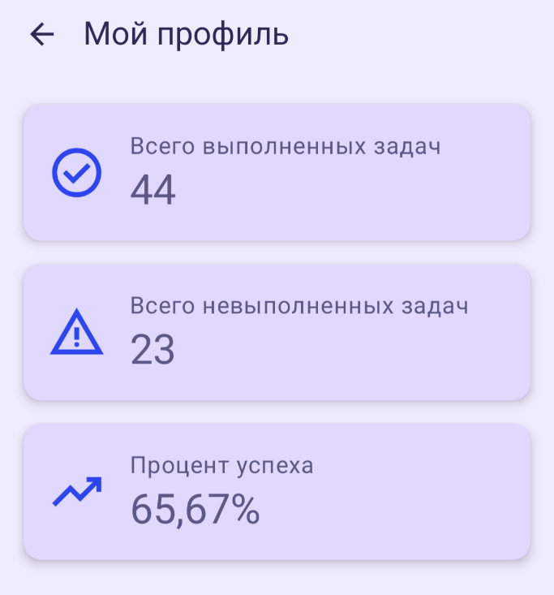

Рисунок 1 – Статистика пользователя

Из этих чисел можно вычислить соотношение выполненных задач к невыполненным: 44 делённое на 23 даёт примерно 1,913. Это значение оказывается ключевым при анализе рисунка 2 – «Режим поблажек».

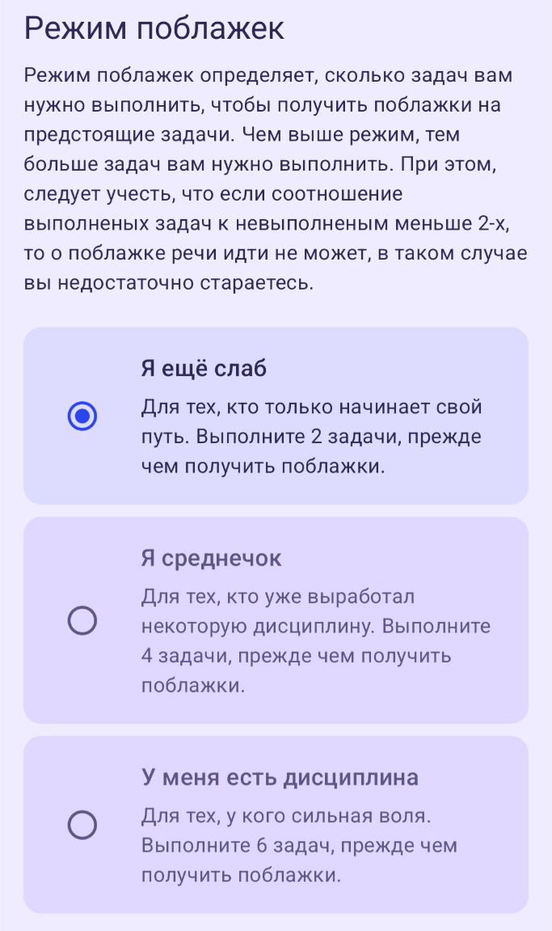

Рисунок 2 – Режим поблажек

На нём объясняется, что поблажки (послабления по будущим задачам) определяются тем, сколько задач нужно выполнить подряд в зависимости от выбранного уровня: 2 задачи для режима «Я ещё слаб», 4 для «Я среднечок» и 6 для «У меня есть дисциплина». Однако перед этим вводится условие: если соотношение выполненных задач к невыполненным меньше двух, то о поблажке не может быть и речи, поскольку пользователь недостаточно старается. В текущем профиле соотношение 1,913 как раз меньше двух, поэтому даже при наличии хорошей серии выполнений право на поблажку отсутствует. Однако всего две выполненные задачи смогут выровнять нашу статистику в положительную сторону.
Рисунок 3 показывает ежедневные списки задач. На нём представлены уже выполненные и задачи, которые помечены, как необязательные. Задачи помеченые как «Не в срок» обсуждать не стоит, с ними всё и так очевидно.

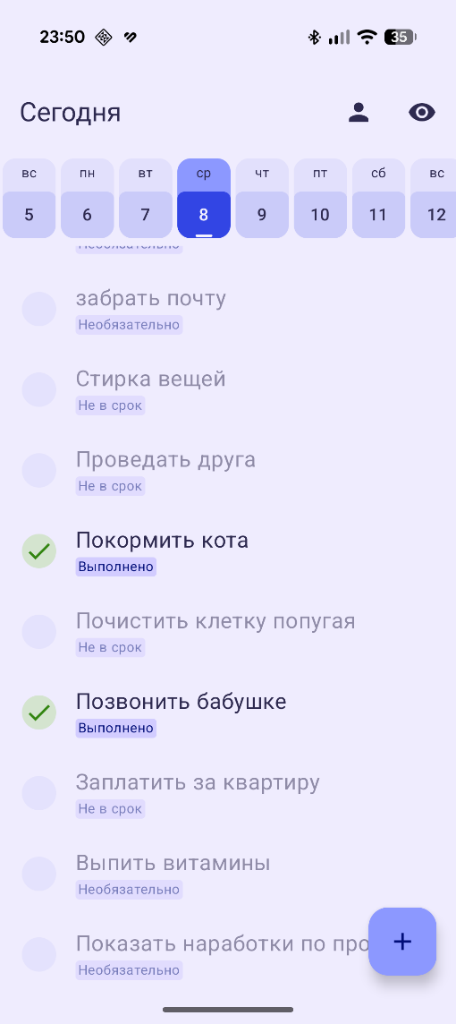

Рисунок 3 – Ежедневный список задач

Рисунок 4 посвящён отдельной задаче: она имеет ежедневную периодичность. Здесь указано, что самая длинная серия выполнения этой задачи составляет три дня, и текущая серия тоже равна трём дням. Это и логично, достаточно нам взглянуть на календарь, который хорошо иллюстрирует данный момент. Таким образом, чтобы заслужить послабление, пользователю необходимо сначала повысить общее отношение выполненных к невыполненным хотя бы до двух и только затем можно будет рассматривать его серии для выбора конкретного режима поблажек.

